Splitter berkolaborasi dengan teknologi HDMI®
1 input 4 outputs
Support 3D
Support 4K
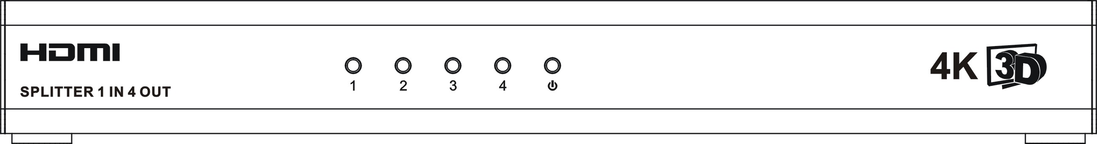

Model: HD-4145
PENGENALAN

Selamat atas pembelian HDMI® Splitter.Anda. Kepuasan Anda sangat penting bagi kami. Serial produk HDMI® Switcher dan Splitter kami dirancang untuk membuat Anda lebih nyaman, produktif, serta terjangkau dalam penggunaan HDTV Anda.
Splitter ini memungkinkan sumber HD yang berasal dari satu perangkat dan ditampilkan sampai dengan 4 perangkat. Semua tampilan HDTV akan memiliki kualitas yang sama dengan sumbernya. Dengan penambahan fitur baru yaitu mendukung video dengan format HDMI® 3D, akan membantu Anda untuk menikmati konten true 3D dengan lebih mudah.
Fungsi amplifier dan equalizer yang dimiliki memberikan solusi untuk penggunaan pada Home Theater, pusat instalasi data AV, distribusi informasi, ruang presentasi maupun rapat, ruang pelatihan di sekolah maupun perusahaan.

FITUR DAN KONTEN

Untuk menghasilkan performa terbaik dari HDMI splitter box, silahkan baca buku manual berikut dengan seksama, dan simpanlah buku manual berikut untuk informasi lebih lanjut. information.
Fitur :
- Mendukung format video HDMI 3D
- Mendukung tampilan gambar HDTV 4K×2K (2048p)
- Pixel Clock Rate: 25 ~ 340 MHz
- Quick reset key for splitter re-initiation
- Dual detection mode selection (A/B Switch)
- Compliant with DTS-HD®, Dolby® TrueHD lossless compressed digital audio
- Support HDCP compliant devices
- Konektor Gold plated
- Amplifier and Equalizer functions enable longer HDMI cable
- Distribusi sinyal HDMI sampai dengan 4 perangkat display
- Memiliki desain yang modern dengan bahan metal

Konten isi
- DC 5V power adaptor
- HDMI Splitter main unit
- Buku panduan

INSTALASI

Pemasangan HDMI Splitter dengan perangkat Anda
- Sambungkan sumber HD pada port input yang terdapat pada HDMI splitter dengan menggunakan kabel HDMI.
- Sambungkan port output dari perangkat display Anda (monitor atau proyektor) pada port output yang terdapat pada HDMI Splitter dengan menggunakan kabel HDMI.
- Pilih salah satu mode deteksi. Silahkan mengacu pada tabel mode pemilihan deteksi cepat di bawah.
- Sambungkan adaptor 5DC pada aliran listrik dan HDMI Splitter, kemudian nyalakan tombol power.
- Ketika pemasangan telah selesai dilakukan, sinyal HDTV akan didistribusikan pada setiap perangkat display HDTV.
- Untuk performa terbaik, Anda dapat menekan tombol RESET untuk mereset ulang HDMI Splitter Anda, apabila koneksi HDMI berubah, dapat dipastikan bahwa splitter tersebut telah bekerja dengan baik pada HDCP antara perangkat HD dengan perangkat display.

MODE PEMILIHAN DETEKSI CEPAT

Splitter HDMI |  |  | Perangkat sumber
Mode Deteksi | Cara Kerja | Perangkat yang Disarankan | Deteksi Otomatis & Penyesuaian Otomatis
Mode Deteksi | Cara Kerja | Perangkat yang Disarankan | Support | Tidak Support
A  (Mode prioritas fitur terendah) | Deteksi otomatis, kualitas terendah akan diutamakan. | Aplikasi TV dinding, aplikasi bar olahraga, atau aplikasi lain dengan standar yang berbeda (Resolusi, ketajaman warna) HDTV yang terhubung bersama-sama. | The HDMI Splitter akan membandingkan informasi EDID dari masing-masing perangkat sink (HDTV). Sebuah perangkat sink standar yang lebih rendah akan ditetapkan sebagai perangkat sink utama untuk berkomunikasi dengan perangkat sumber. | Resolusi output dan ketajaman warna dari perangkat sumber harus diatur terlebih dahulu.  * Untuk melakukan pengaturan, silahkan mengacu pada pengaturan pada perangkat sumber.
B  (Mode Prioritas) | Port 1~4 urutan tampilan berdasarkan urutan port yang terdeteksi | Aplikasi Home Theater, atau pengguna yang menginginkan salah satu perangkat sebagai display utama, silahkan sambungkan pada port 1. | Deteksi akan dimulai dari port 1, apabila menghubungkan perangkat pada port 1, perangkat akan terdeteksi. Perangkat sumber akan mengatur port 1 (port output utama). | Resolusi output dan ketajaman warna dari perangkat sumber harus diatur terlebih dahulu.  * Untuk melakukan pengaturan, silahkan mengacu pada pengaturan pada perangkat sumber.

- Untuk keberhasilan komunikasi, koneksi HDMI membutuhkan informasi EDID dan HDCP dari perangkat dan saluran sumber.
- Silahkan periksa apakah perangkat sumber (seperti Blue-Ray DVD Player) telah memiliki fitur deteksi otomatis dan penyesuaian resolusi, ketajaman warna, dan format audio secara otomatis.
- Tombol pemilihan mode terletak pada panel belakang Splitter.
- Pengaturan awal adalah mode A.
- Apabila Anda memilih mode A, pastikan bahwa seluruh perangkat sumber dan perangkat display (TV, Blue-ray player, proyektor, dll) dapat menunjang format 3D yang sama.
- Format video HDMI 3D:

Frame packing | Sisi samping (Setengah) | Atas-dan-Bawah
1920x1080p@23.98/24Hz | 1920x1080i@59.94/60Hz | 1920x1080p@23.98/24Hz
1280x720p@59.94/60Hz | 1920x1080i@50Hz | 1280x720p@59.94/60Hz
1280x720p@50Hz |  | 1280x720p@50Hz

PANDUAN INSTALASI

- Ilustrasi pemasangan hanya sebagai referensi. Penggunaan dapat disesuaikan dengan kebutuhan.

A. TV Dinding / Ruangan Multi / Aplikasi Bar Olahraga :
- Pilih HDMI Splitter pada Mode Deteksi A.
- Pilih pengaturan Blue-ray DVD player pada AUTO video (resolusi / ketajaman warna) dan deteksi audio.
- Sambungkan seluruh HDTV pada HDMI Splitter; silahkan mengacu pada Gambar 1 sebagai referensi Anda.
- Sambungkan adaptor listrik pada HDMI Splitter, kemudian aktifkan HDMI Splitter.
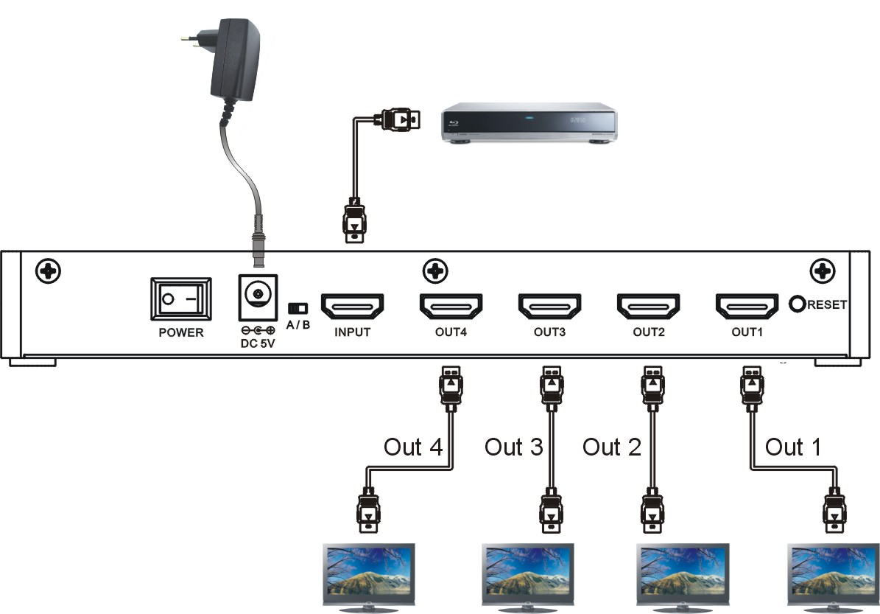
Gambar 1
3D Blue-ray DVD player
Adaptor Listrik

Deteksi Otomatis

HDTV 4 HDTV 3 HDTV 2 HDTV 1
(3D, 4K×2K) (3D, 4K×2K) (720p/8-bit) (1080p/8-bit)
Utama

※ Apabila Blue-ray DVD Player Anda tidak support deteksi otomatis, maka lakukan langkah berikut :
(1) Untuk memastikan seluruh HDTV dapat menampilkan kualitas gambar yang sama, sesuaikan pengaturan output sinyal Blue-ray DVD player dengan HDTV yang memiliki standar paling rendah. Pada contoh kasus gambar 1, adalah HDTV 2 (720p/8-bit).
(2) ATAU pilih pengaturan HDMI Splitter pada Mode Deteksi B, kemudian pilih pengaturan sinyal output pada Blue-ray DVD player pada 720p/8-bit. Sambungkan HDTV 2 (720p/8-bit) pada port 1.
※ Aplikasi 3D:
(1) Pastikan Blue-ray player dan seluruh HDTV Anda memiliki fitur 3D dengan format yang sama.
(2) Pada Mode A, apabila salah satu HDTV tidak dapat mendukung format 3D atau tidak mendukung format 3D yang sama, maka seluruh tampilan HDTV akan menjadi 2D. Apabila format 3D yang mendukung perangkat Blue-ray player tidak cocok dengan salah satu atau beberapa HDTV, TV yang tidak mendukung tersebut tidak dapat menampilkan gambar 3D dengan baik.

B. Aplikasi Home Theater :
- Pilih HDMI Splitter pada Mode Deteksi B.
- Pilih pengaturan Blue-ray DVD player pada AUTO video (resolusi / ketajaman warna) dan deteksi audio.
- Sambungkan Home Theater Receiver, Proyektor, dan HDTV pada HDMI Splitter; silahkan mengacu pada Gambar 2 atau Gambar 3 sebagai referensi Anda.
- Sambungkan adaptor listrik pada HDMI Splitter, kemudian aktifkan HDMI Splitter.
Gambar 2
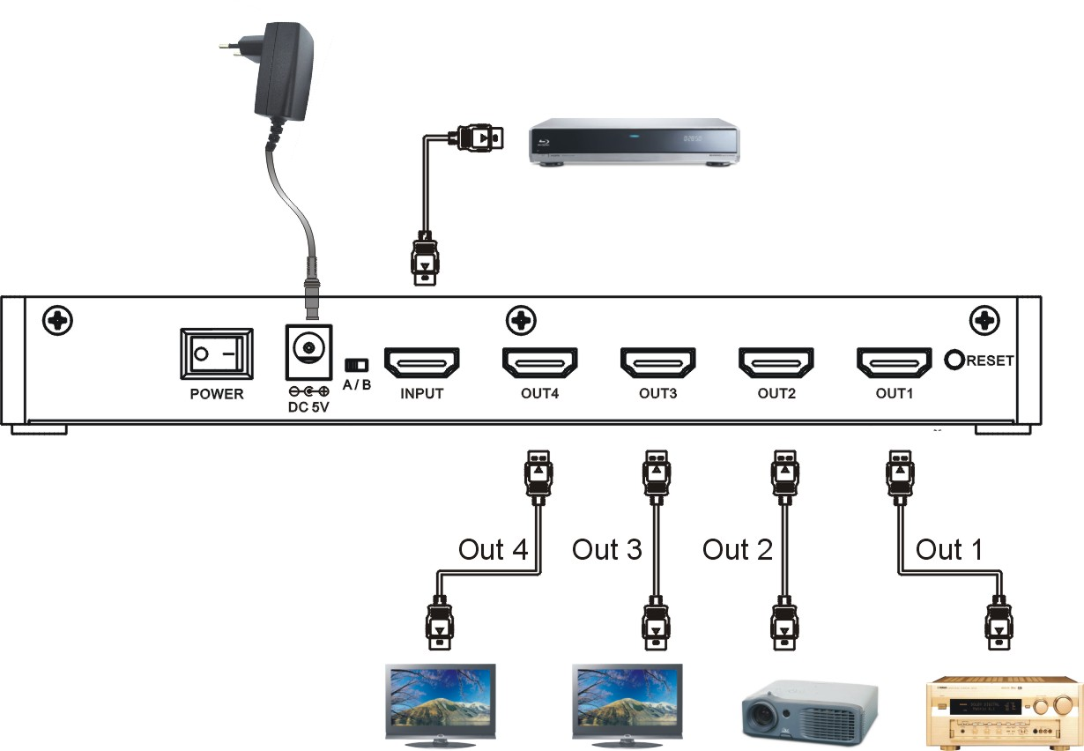
Adaptor Listrik

3D Blue-ray DVD player

Deteksi Otomatis

3D
3D
3D
3D
HDTV 2 HDTV 1 Projector Home Theater
(1080p/8-bit) (1080p/12-bit) (1080p) Receiver (1080p)
(Utama)

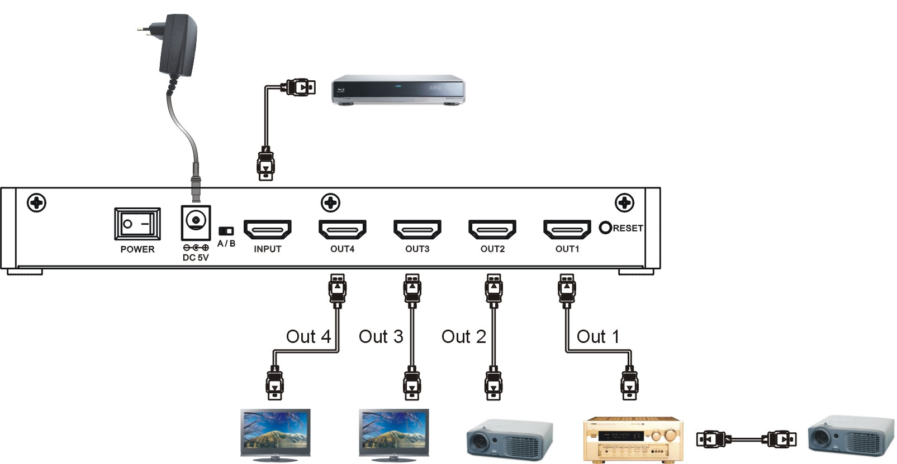
Gambar 3
3D Blue-ray DVD player

Adaptor Listrik

Deteksi Otomatis
3D
3D
3D
3D
3D

HDTV 3 HDTV 2 HDTV 1 Home Theater Proyektor
(1080p/8-bit) (1080p/12-bit) (1080p/8-bit) Receiver (1080p) (1080p)
(Utama)

- DVD Disc Blue-ray kemungkinan menunjang format audio yang berbeda (PCM; Bit Stream: Dolby, DTS, dll), silahkan pilih format audio yang sesuai atau deteksi otomatis Blue-ray DVD player. Silahkan mengacu pada buku panduan dari Blue-ray DVD player Anda untuk melakukan pengaturan output.
- Aplikasi 3D :
(1) Pastikan Blue-ray player dan seluruh HDTV Anda dapat menunjang format 3D yang sama.
(2) Pada Mode B, perangkat yang terhubung pada port output 1 (TV, proyektor, amplifier, dll.) akan menjadi perangkat utama yang dijadikan standar output.
- Apabila perangkat yang terhubung pada port output 1 dan Blue-ray player sama-sama dilengkapi dengan fungsi 3D, maka format 3D akan terpilih sebagai format output.
- Apabila perangkat yang terhubung pada port output 1 dan Blue-ray player sama-sama dilengkapi dengan fungsi 2D, maka format 2D akan terpilih sebagai format output.
(3) Ketika HDTV ataupun proyektor disambungkan dengan perangkat home theater, maka home theater Anda juga harus mendukung 3D, apabila tidak home theater Anda tidak dapat mengeluarkan audio. Apabila mengalami kejadian berikut, silahkan pindahkan dari format 3D menjadi 2D.

KETERANGAN MODE DETEKSI

Mode A: (Mode Prioritas Fitur Terendah)
Deteksi Otomatis, Standar Terendah Diutamakan
Sangat dianjurkan untuk menggunakan Mode A untuk aplikasi TV dinding, aplikasi bar olahraga, aplikasi lainnya ketika HDTV yang dihubungkan memiliki standarisasi yang berbeda (resolusi, ketajaman warna).
- Perangkat sumber mendukung deteksi otomatis dan penyesuaian otomatis. (Pastikan bahwa fungsi audio telah diaktifkan.)
HDMI Splitter akan membandingkan informasi EDID dari setiap perangkat (HDTV). Perangkat dengan standar yang lebih rendah akan dijadikan perangkat utama untuk berkomunikasi dengan perangkat sumber. Sebagai contoh, 4 HDTV terhubung dengan Blue-ray DVD player melalui HDMI Splitter, dimana perangkat Blue-ray DVD player tersebut memiliki fitur deteksi otomatis/deteksi ketajaman warna dan penyesuaian otomatis sinyal output. Salah satu dari keempat HDTV mendukung resolusi 720p dengan ketajaman warna 8-bit, dua lainnya mendukung resolusi 1080p dengan ketajaman warna 8-bit, dan perangkat lainnya mendukung resolusi 1080p dengan ketajamaman warna 12-bit. HDTV yang memiliki resolusi dan ketajaman warna terendah akan dijadikan perangkat utama. Dan Blue-ray DVD player akan secara otomatis mengirimkan sinyal 720p/8-bit ke seluruh HDTV yang terhubung. (Gambar 4) Apabila seluruh perangkat yang terhubung mendukung format 3D, sistem akan secara otomatis menggunakan 3D sebagai prioritas utama pemutaran video.
Apabila terdapat HDTV yang baru terhubung kepada sistem, atau urutan pemasangan berubah, splitter akan mendeteksi ulang informasi EDID dari HDTV yang baru terhubung tersebut.
Apabila HDTV yang baru terhubung memiliki standar resolusi atau ketajaman warna yang lebih rendah, perangkat sumber akan menyesuaikan sinyal output sesuai dengan HDTV. Gambar pada seluruh HDTV akan hilang selama beberapa detik. Apabila HDTV yang baru memiliki standar yng lebih tinggi, gambar pada seluruh HDTV tidak akan berubah.

3D Blue-ray DVD player

Gambar 4
HDTV 4 HDTV 3 HDTV 2 HDTV 1
(1080p/12-bit) (1080p/8-bit) (720p/8-bit) (1080p/8-bit)
Utama
Adaptor Listrik

3D
3D
3D
3D

- HDTV 2 akan terpilih sebagai
perangkat utama.
- Blue-ray DVD player akan
mengirimkan sinyal 720p/8-bit
secara otomatis.

- Perangkat sumber tidak mendukung deteksi otomatis dan penyesuaian otomatis.
Perangkat sumber akan mengirimkan sinyal sesuai dengan pengaturan dari perangkat sumber tersebut. Silahkan lakukan pengaturan pada perangkat sumber terlebih dahulu, dan pastikan seluruh perangkat display yang terhubung dapat menampilkan resolusi tersebut.
Sebagai contoh, Sebagai contoh, 4 HDTV terhubung dengan Blue-ray DVD player melalui HDMI Splitter, dimana perangkat Blue-ray DVD player tersebut memiliki fitur deteksi otomatis/deteksi ketajaman warna dan penyesuaian otomatis sinyal output. Salah satu dari keempat HDTV mendukung resolusi 720p dengan ketajaman warna 8-bit, dua lainnya mendukung resolusi 1080p dengan ketajaman warna 8-bit, dan perangkat lainnya mendukung resolusi 1080p dengan ketajamaman warna 12-bit. (Gambar 5)
Untuk dapat menampilkan gambar pada seluruh HDTV, silahkan lakukan pengaturan pada resolusi output 720p dan ketajaman warna 8-bit; apabila pengaturan ini tidak dilakukan, maka beberapa HDTV tidak dapat menampilkan gambar. Apabila 3D Blue-ray dipilih untuk pemutaran 3D, maka HDTV atau proyektor yang tidak mendukung fungsi 3D tidak dapat menampilkan gambar 3D dengan baik.
3D Blue-ray DVD player

Gambar 5
Adaptor Listrik

- HDTV 2 akan terpilih sebagai
perangkat utama.
3D
3D
3D
3D
- Pilih pengaturan sinyal 720p/8-bit
pada Blue-ray DVD player
HDTV 4 HDTV 3 HDTV 2 HDTV 1
(1080p/12-bit) (1080p/8-bit) (720p/8-bit) (1080p/8-bit)
Utama
secara manual.

Mode B: (Mode Prioritas)
Mode Deteksi Port Output, Deteksi Pertama Output Pertama
- Prioritas deteksi adalah dari port 1 sampai dengan port 4.
- Sangat direkomendasikan untuk menghubungkan HDTV dengan standar terendah pada port 1 untuk memastikan seluruh HDTV dapat menampilkan gambar dengan kualitas yang sama.
- Pengguna dapat menentukan perangkat utama (HDTV, Home Theater, atau Proyektor) dengan menghubungkan perangkat tersebut pada port 1.
- Perangkat sumber mendukung deteksi otomatis dan penyesuaian otomatis. (Pastikan fungsi tersebut telah diaktifkan.)
Perangkat yang terhubung pada port 1 akan menjadi perangkat utama. Perangkat sumber akan mengirimkan sinyal output sesuai dengan standar yang terdapat pada perangkat utama.
- Perangkat sumber tidak mendukung deteksi otomatis dan penyesuaian otomatis.
Silahkan lakukan pengaturan resolusi dan ketajaman warna output pada perangkat sumber terlebih dahulu, dan pastikan seluruh perangkat dislay yang terhubung dapat menampilkan gambar dengan resolusi tersebut.
Sebagai contoh, apabila Anda memilih pengaturan resolusi dan ketajaman warna output pada Blue-ray DVD player menjadi 1080p dan 8-bit, pastikan bahwa seluruh HDTV dapat menampilkan 1080p/8-bit (resolusi/ketajaman warna). Apabila salah satu perangkat yang terhubung tidak memiliki fitur 1080p/8-bit (resolusi/ketajaman warna), HDTV tersebut tidak dapat menampilkan gambar. (Gambar 6)

Gambar 6
3D Blue-ray DVD player
Adaptor Listrik

- Deteksi Prioritas :
Port output 1 s/d. 4
3D
3D
3D
3D

HDTV 4 HDTV 3 HDTV 2 HDTV 1
(1080p/12-bit) (1080p/8-bit) (1080p/8-bit) (1080p/8-bit)
Utama

PEMECAHAN MASALAH

- Apabila tidak muncul tampilan gambar, silahkan ikuti langkah berikut :
  - Pastikan pemasangan langsung dari sumber ke perangkat display tanpa menggunakan HDMI Splitter dapat bekerja dengan baik.
  - Pastikan seluruh proses pemasangan telah dilakukan dengan benar, dan pastikan tidak ada kabel yang rusak.
  - Periksa kualitas dari kabel yang telah terhubung, dan pastikan tidak terdapat kerusakan pada kabel.
  - Ubah urutan saluran pada pemasangan perangkat display.
  - Pastikan resolusi output yang digunakan dapat ditampilkan pada seluruh perangkat display yang telah terhubung.
  - Reset ulang HDMI Splitter.
- Bagaimana memastikan perangkat input dan output Anda sesuai dengan HDMI Splitter?
  - Apakah seluruh perangkat kompatibel dengan HDCP?
  - Apakah seluruh kabel HDMI berada pada kualitas yang baik?
  - Pastikan seluruh perangkat display HD menunjung resolusi yang sama (720p, 1080i, atau 1080p).
- Beberapa HDTV menampilkan “model tidak mendukung”, sementara beberapa HDTV dapat bekerja dengan baik.
    - Pastikan seluruh display HD mendukung resolusi (720p, 1080i, atau 1080p) dan ketajaman warna (8-bit, 10-bit, dan 12-bit).
    - HDTV yang menampilkan “model tidak mendukung” memiliki ketajaman warna yang rendah.
    - Cobalah menggunakan deteksi mode A,
    - Atau gunakan mode B dan hubungkan HDTV yang tidak berfungsi pada port output 1.
- Apabila hanya menampilkan gambar tanpa adanya suara :
  - Pastikan seluruh proses pemasangan telah dilakukan dengan benar.
  - Apabila splitter Anda terhubung dengan perangkat display antarmuka DVI, splitter akan menggunakan informasi EDID dari antarmuka DVI sebagai standar komunikasi.DVI hanya menunjang transmisi video. Silahkan ubah urutan koneksi, dan lakukan reset ulang pada HDMI Splitter.
  - Periksa kembali kabel Anda apakah mendukung transmisi video dan berada dalam keadaan baik.
  - HDCP mungkin tidak bekerja secara baik pada sambungan pertama kali. Silahkan lakukan reset ulang dengan menekan tombol reset pada HDMI Splitter.
  - Apakah Anda terhubung dengan perangkat yang tidak mendukung HDCP? HDCP akan mengunci audio untuk keluar melalui HDMI Splitter.
- HDTV dan Blue-ray DVD player dapat mendukung tampilan sampai dengan 1080p/12-bit, namun ketika Blue-ray DVD player dipilih menjadi deteksi otomatis, sinyal video yang ditampilakn 1080p/8-bit.
  - Nonaktifkan fungsi deteksi otomatis pada Blue-ray DVD player, kemudian pilih resolusi output dan ketajaman warna pada 1080p/12-bit. (Apabile perangkat yang terhubung tidak mendukung sinyal video 1080p/12-bit, perangkat tersebut tidak dapat menampilkan gambar.)
- Ketika menggunakan output 1080p/12-bit, terdapat gangguan suara ataupun gambar.
  - Pastikan kabel HDMI yang digunakan mendukung pengiriman sinyal video 1080p/12-bit. Dianjurkan untuk menggunakan kabel HDMI dengan kecepatan tinggi.
- Apabila tidak dapat menampilkan tampilan dengan resolusi 1080p?
  - Pastikan perangkat sumber (HD Player) dan perangkat display mendukung kualitas gambar 1080p.
- HDTV dan perangkat Home Theater telah terhubung dengan HDMI Splitter, namun sinyal audio tidak terkirim pada HD audio (Dolby TrueHD, DTS HD) melainkan terkirim pada audio amplifier.
  - HDTV yang terhubung sebagai perangkat utama kemungkinan hanya mendukung stereo audio. Silahkan pilih deteksi mode B. Hubungkan Home Theater pada port output 1, dan HDTV pada port output 2 atau port output lainnya. Home Theater akan menjadi perangkat utama.
- Apabila konten 3D tidak dapat ditampilkan pada perangkat display.
  - Pastikan perangkat sumber dan display Anda mendukung fitur 3D serta mendukung fitur 3D dengan format yang sama.
  - Pastikan mode pemutaran pada Blue-ray player telah dipilih mode 3D atau mode otomatis untuk output video.
  - Pastikan konten video merupakan konten 3D.
- Apabila tidak menampilkan gambar 3D yang sesuai, silahkan periksa kembali apakah format 3D dari Blue-ray player and TV (proyektor) sudah pada pengaturan yang tepat.
- Apabila gambar yang ditampilkan simetris, dimana gambar yang ditampilkan simetris pada bagian atas dan bawah atau kiri dan kanan, pastikan apakah TV dan proyektor telah mendukung fungsi 3D dan pastikan fitur ini telah diaktifkan. Apabila TV atau proyektor tidak mendukung format video 3D, silahkan nonaktifkan fitur 3D pada Blue-ray player.

CATATAN

- Produsen berhak untuk membuat perubahan dalam perangkat keras, kemasan dan dokumentasi pelengkap lainnya tanpa pemberitahuan terlebih dahulu.
- Istilah HDMI dan HDMI High-Definition Multimedia Interface, dan logo HDMI adalah merek dagang atau merek dagang terdaftar dari HDMI Licensing LLC di Amerika Serikat dan negara-negara lain.
- HD-4145 mengintegrasikan teknologi HDMI®.
- Merek dagang dan merek adalah harta dari pemilik masing-masing.
- Dolby adalah merek dagang terdaftar dari Dolby Laboratories.
- DTS adalah merek dagang terdaftar & DTS logo dan simbol adalah merek dagang dari DTS, Inc

Hal-hal yang membatalkan jaminan / garansi

- Kartu jaminan dan kuitansi pembelian tidak dilampirkan/ditunjukkan pada saat servis dilakukan.
- Kartu garansi tidak diisi lengkap, tidak dibubuhi tanda tangan dan cap toko penjual.
- Nomor seri pada produk tidak sesuai dengan nomor seri kartu garansi.
- Nomor seri pada produk telah dihapus atau diubah.
- Kerusakan atau kehilangan yang disebabkan oleh faktor di luar dugaan, antara lain : kebakaran, tegangan listrik (voltage dan frekuensi) yang tidak stabil, bencana alam/force majeure (seperti : tersambar petir, banjir, gempa bumi, huru hara, dan sebagainya).
- Kerusakan karena kelalaian atau kesalahan pemakaian (jatuh, tergores, ternoda, pecah, terkena makanan/minuman, salah dalam penggunaan tegangan arus listrik) dan kerusakan yang diakibatkan oleh serangga atau binatang.
- Kerusakan yang disebabkan oleh penggunaan yang salah atau penggunaan yang tidak sesuai dengan buku petunjuk.
- Suku cadang telah diganti dengan suku cadang yang tidak asli atau diluar yang ditentukan PT. Best Fortune Indonesia, serta telah diperbaiki oleh pihak lain, selain dari pusat servis/mitra servis PT. Best Fortune Indonesia.
- Garansi berlaku selama 1 tahun terhitung dari tanggal pembelian konsumen.
- Remote Control, kabel dan aksesoris lainnya tidak dijamin.
  - Garansi hanya berlaku di wilayah Indonesia.
  - Produk yang tidak memenuhi ketentuan, sehingga garansinya dibatalkan, akan dikenakan biaya perbaikan sesuai ketentuan yang belaku.
No seri / label produk | Tanda tangan & Cap penjual / toko  Tanggal :
